**INLEIDING**  
De Kanaänieten hadden de grenzen van de genade overschreden. Om die reden was het gebod aan Israël: ga naar binnen, dood ze allemaal en neem hun bezittingen in beslag. Er waren echter nog steeds mensen in Kanaän die die grenzen niet hadden overschreden. Allen die bereid waren de genade te aanvaarden die God hen wilde schenken, werden gered van de vernietiging.

1. **GENADE VOOR HET VOLK VAN ISRAËL (Jozua 2:1, 22-24):**
   * **Tweede kans — zondag.***“Daarop stuurde Jozua twee spionnen vanuit het kamp bij Sittim de rivier over om het gebied aan de overkant van de rivier te verkennen, in het bijzonder Jericho.”* **(Jozua 2:1a HTB)**
     1. Toen Mozes spionnen stuurde om Kanaän te inspecteren, weigerde het volk binnen te gaan. Veertig jaar later werden nieuwe spionnen gestuurd, met andere resultaten:
        1. Spionnen worden gestuurd: Openbaar (12 spionnen) / Stiekem (2 spionnen)
        2. Prestaties van de spionnen: 40 dagen inspectie / 3 dagen onderduiken
        3. Verslag van de spionnen: Ze ontmoedigen de mensen / Ze bemoedigen Jozua
     2. Hoewel de nieuwe generatie jammerlijk had gefaald in het aangezicht van Bileams verzoeking, gaf God hen een tweede kans (**Num. 25:1-3, 31:16; Joz. 2:1**).
     3. Deze keer waren er geen druiventrossen, geen vruchten van het land. Alleen een geloofsverhaal (dat van Rachab), dat Israël aanmoedigde om het Beloofde Land in bezit te nemen.
2. **GENADE VOOR RACHAB (Jozua 2:2-21):**
   * **Het geloof van een mosterdzaadje — maandag.***“Door het geloof is Rachab, de hoer, niet omgekomen met de ongehoorzamen, omdat zij de verkenners met vrede had ontvangen.”* **(Hebreeën 11:31)**
     1. Waar was Rachabs geloof op gebaseerd (**Joz. 2:9-11**)?

Merk op dat Rachab spreekt over gebeurtenissen waarvan iedereen op de hoogte was, zoals de oversteek van de Rode Zee. Maar terwijl de anderen de God van de Hebreeën vreesden, koos zij ervoor haar toevlucht te zoeken onder Zijn vleugels (**Joz. 2:12-13).**

* + 1. Waarom, als ze in God geloofde, gebruikte ze dan een leugen om de spionnen te helpen?
    2. Haar prille geloof impliceerde geen volledig begrip van Gods wil. Ze deed haar uiterste best om de spionnen te helpen en haar leven en dat van haar familie te redden. Kennis zou later komen.
    3. De Bijbel prijst haar voor de beslissing die ze nam; voor haar begrip van Gods manier van handelen; en voor de manier waarop ze haar woorden ondersteunde met concrete daden (**Jakobus 2:25**).
    4. Rachab is een voorbeeld van wat er zou zijn gebeurd met elke inwoner van Jericho die zich aan God had overgegeven.
  + **Het verbond strekte zich uit tot Rachab — dinsdag.***“Dan zal het gebeuren dat het bloed van al wie uit de deuren van uw huis naar buiten gaat, op zijn eigen hoofd zal rusten, en wij zullen vrij zijn van deze eed. Maar van iedereen die bij u in huis is, zal zijn bloed op ons hoofd rusten, als ook maar één hand zich tegen hem keert.”* **(Jozua 2:19 HSV)**
    1. Rachabs logica was onbetwistbaar: ik heb vriendelijk gehandeld *[****hesed****]* en u gered; Wees nu vriendelijk en red mij en mijn verwanten (**Joz. 2:12-13**).
    2. Hoewel ze zich er niet van bewust was, vroeg Rachab Israël om jegens haar te handelen zoals God Zelf jegens Israël had gehandeld, dat wil zeggen, met vriendelijkheid *[****hesed****]* (**Deut. 7:12**).
    3. De spionnen vroegen Rachab om aan dezelfde voorwaarden te voldoen waaraan ze hadden voldaan om aan de dood in Egypte te ontkomen. Op deze manier werd ze opgenomen in Gods verbond met Israël.
       1. Israël tijdens Pesach:
          1. Ze moesten de bovendorpel met bloed zalven (**Ex. 12:7**)
          2. Als ze het huis verlieten, stierven ze (**Ex. 12:13**)
       2. Rachab in Jericho:
          1. Zij moest een rood koord uit haar raam hangen (**Joz. 2:18**)
          2. Als ze het huis verliet, stierf ze (**Joz. 2:19**)

1. **Genade voor de Gibeonieten (Jozua 9):**
   * **Misleidende ambassadeurs — woensdag.***“En zij gingen naar Jozua, naar het kamp in Gilgal, en zij zeiden tegen hem en tegen de mannen van Israël: Wij zijn uit een ver land gekomen. Nu dan, sluit een verbond met ons.”* **(Jozua 9:6)**
     1. Let op de overeenkomsten en verschillen tussen Rachab en de Gibeonieten: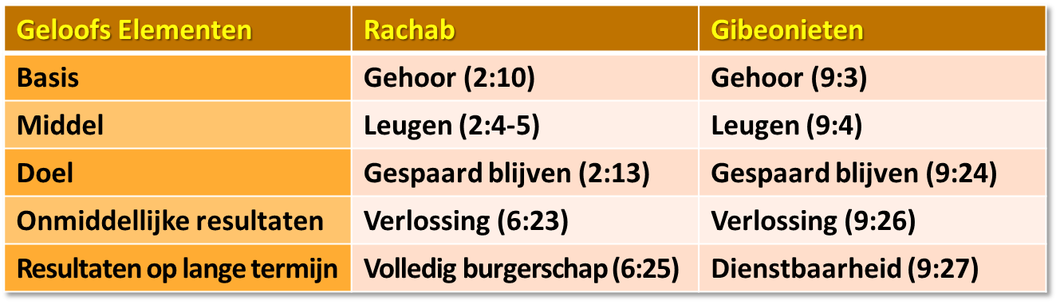
     2. Rachab loog spontaan om de spionnen te bevrijden. De Gibeonieten logen echter opzettelijk, met de bedoeling om te misleiden, met behulp van sluwheid (zie **Genesis 3:1a**).
     3. Bovendien faalden Israëls leiders door God niet te raadplegen (**Joz. 9:14**).
     4. Dit plaatste hen voor een dilemma: vernietig de Gibeonieten, of respecteer de eed (**Joz. 9:18).**
     5. Als gevolg hiervan verkreeg Rachab het volledige Israëlische staatsburgerschap, maar de Gibeonieten bleven opvallend voor altijd dienaren van Israël.
   * **Zegen en vloek — donderdag.***“Nu dan, vervloekt bent u! U zult voor altijd slaven zijn, houthakkers en waterputters voor het huis van mijn God.”* **(Jozua 9:23)**
     1. Het sparen van het leven van de Gibeonieten zou ongehoorzaam zijn geweest aan een direct gebod van God (**Deut. 7:1-2**). Het breken van een eed zoals die aan hen gezworen was, werd ook als een zonde beschouwd (**Joz. 9:19; Ps. 15:4b**). Hoe werd het dilemma opgelost?
     2. Hun leven werd gespaard, maar ze werden onder een vloek geplaatst (**Joz. 9:20-23**). De vloek was om dienaren te zijn van generatie op generatie. Dit plaatste hen in een nauwe relatie met Gods volk, van wie ze nooit gescheiden waren (**Neh. 7:6, 25**).
     3. Bovendien brachten ze als waterdragers en houthakkers voor Gods huis hen voortdurend in contact met God. Door Gods genade werd de vloek een zegen. "Ik heb geen behagen in de dood van de goddelozen, maar veeleer dat zij zich van hun wegen afkeren en leven" (**Ezech. 33:11).**

"De kinderen van Israël moesten al het gebied bezetten dat God hen had aangewezen. De natiën die de aanbidding en dienst van de ware God verwierpen, moesten onteigend worden. Maar het was Gods voornemen dat door de openbaring van Zijn karakter door Israël de mensen tot Hem getrokken zouden worden. Aan de hele wereld moest de evangelie-uitnodiging worden gegeven. […] Allen die, zoals Rachab de Kanaänitische en Ruth de Moabitische, zich van afgoderij afkeerden en de ware God gingen aanbidden, moesten zich bij Zijn uitverkoren volk aansluiten.” **ELLEN G. WHITE (LESSEN UIT HET LEVEN VAN ALLEDAG, hfdst. 23 pag. 176)**